筒灯产品规格书V2.0

3W/5W/7W/9W/12W
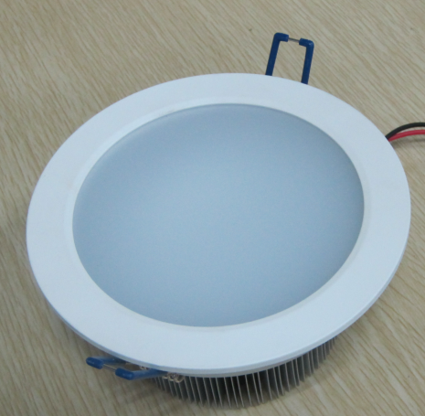

产品型号
JY-D01203-01I /JY- D01605-01I /
JY-D02007-01P /JY- D02409-01P/JY-D03212-01P

深圳市钜源照明科技有限公司
2012年8月

目 录

- 产品特性……………………………………………………..3
- 技术参数……………………………………………………..4
- 外形尺寸图…………………………………………………..5
- 安装說明……………………………………………………..5
- 包装尺寸……………………………………………………..6
- 注意事项……………………………………………………..6

- 产品特性
- 采用先进的LED半导体照明技术，比传统卤素灯节能70%；
- 采用台湾芯片的高光效大功率LED灯珠；
- 灯体采用高纯度铝型材经数控车床精加工后阳极氧化而成，外观简洁时尚，永不变色。
- 优良的热学管理，有效的保证LED灯的长期稳定工作，有效控制光衰减问题。
- 电源过载保护设计，低电流低电压运行，安全性能更高；
- 超长寿命设计，可以达到50000小时，是传统卤素灯寿命的18倍；
- 容易安装，使用方便，无需更换灯具，可直接取代卤素灯；
- 绿色产品，不含铅、汞等重金属和有害气体；
- 采用直流驱动，无频闪，有效保护视力；
- 无紫外线辐射和电磁辐射，对人体更安全。
- 产品广泛用于家居、商场、酒店等场所，是传统卤素灯具的理想替代产品。

- 技术参数
产品型号 | JY-D01203-01I | JY-D01605-01I | JY-D02007-01P | JY-D02409-01P | JY-D03212-01P
消耗功率 | 3W±0.5 | 5W±0.5 | 7W±0.5 | 9W±0.5 | 12W±0.5
电源类型 | 外置 |  | 恒流输出
功率因数 | ≥65%
转换效率 | ≥85%
尺寸mm | Ø95×H40 | Ø110×H43 | Ø119×H43 | Ø148×H445 | Ø175×H50
外壳材料 | 优质车铝型材 +阻燃雾状扩散PC
工作温度 | -20 ~ 50℃
存储温度 | -30 ~ 50℃
输入电压 | AC:86V to 265V，47Hz to 63Hz
发光角度 | 160°
防护等级 | IP54
保 修 期 | 3月包换，3年保修
使用寿命 | ≥50,000小时
总光通量 | 250LM ± 30 | 420LM ± 30 | 590LM ± 30 | 760LM ± 30 | 1020LM ± 30
色 温 | 2700K ~ 6500K
显色指数 | 正白Ra ≥ 70% (CRI)  暖白Ra ≥ 75% (CRI)
产品认证 | ETL, CE, FCC & ROHS
说明
- 本产品采用台湾芯片的高亮度大功率LED 灯珠
- 产品外壳为表面氧化散热铝合金和雾状全扩散PC罩

- Dimensions 外形尺寸图
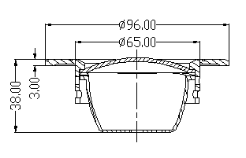
JY-D01203-01I
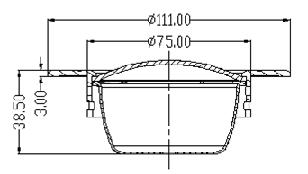
JY-D01605-01I
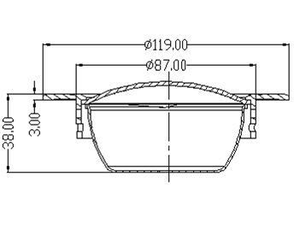
JY-D02007-01P
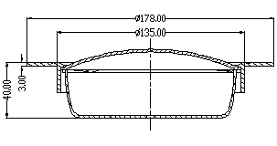
JY-D02409-01P
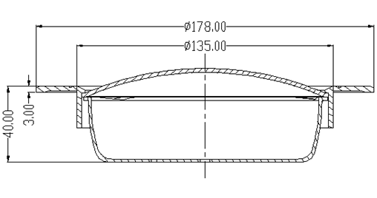
JY-D03212-01P

- Assembly Technology Drawing 安装说明
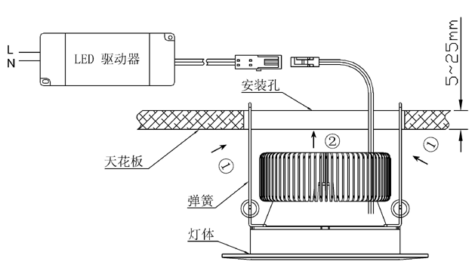
安装说明：
  - 关闭电源开关。
  - 按照灯具标签上的开孔尺寸在天花板上开一个合适的安装孔。
  - 将灯具上的LED驱动器输入端与市电（100V-240V）相连，确认连接正确可靠。
  - 将LED驱动器置于天花板上的合适位置。
  - 捏紧灯具两侧安装弹簧（如图中1处），将灯体推入安装孔(如图中2处)，确保灯具安装稳妥。
  - 检查无误后接通电源开关，即可使用。
接线示意图：
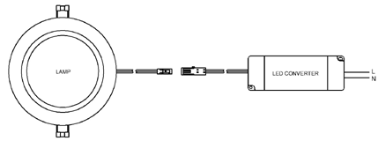

- Packing Size 包装尺寸
型号 | 数量/箱 | 净重/箱 | 毛重/箱 | 外箱尺寸
JY-D01203-01I
JY-D01605-01I
JY-D02007-01P
JY-D02409-01P
JY-D03212-01P

- 注意事项
- 产品开箱后，请仔细检查物品是否完整，如有损伤，请立即联系供应商，切勿自行使用。
- 为了确保安全，安装、维修、检查灯具请委托电气专业人员操作，非专业人员施工容易发生危险。
- 该灯具专用于天花板安装。
- 灯具勿安装在高温或潮湿场所，以免损坏灯具。
- 灯具周围需至少75mm的通风空间，任何时候灯具都不能被隔热衬垫或类似材料覆盖。

